《微机系统与接口实验》

8251串行接口实验
实 验 报 告

学 号：21173014
姓 名：曹冬颖
学 院：计算机科学与技术学院
专 业：计算机科学与技术
学 期：2019－2020（1）

- 实验目的
- 了解串行通信的工作原理和通信协议。
- 掌握串行接口8251的硬件连接和编程方法
- 实验内容与方法
2.1 基础题目
编写自收自发程序，将3000H其实的10个单元中的初始数据发送到串口，然后自接受并保存到4000H起始的内存单元中。
要求：通过系统命令查看相应存储空间中的数据，验证传输结果
方法：关闭实验箱电源，进行接线；编写实验程序，经编译、链接无误后装入系统；使用E命令更改4000H起始的10个单元中的数据；运行实验程序，待程序运行停止；查看3000H起始的10个单元中的数据，与初始化的数据进行比较，验证程序功能。
  - 选做实验(1)
将字符“a-z”的ASCII码写入3000H开始的存储单元中，然后通过串
口以9600波特率传输到4000H开始的存储单元中。
要求：当出现帧格式错，溢出错和奇偶校验错时，则停止传输，并将状态字显示在数据灯D7-D0上。
- 程序框图
左图为基础实验框图，右图为拓展试验框图。
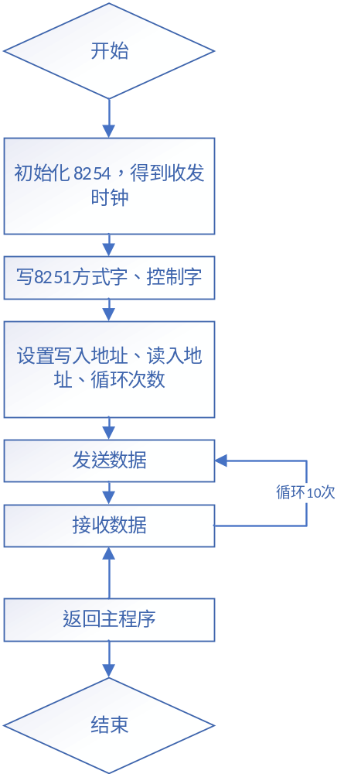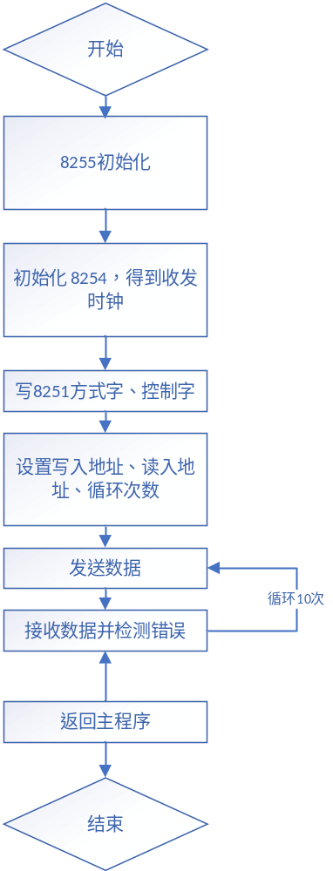
4.程序代码
基础实验：
M8251_DATA EQU 0600H ;8251数据端口地址
M8251_CON EQU 0602H ;8251控制端口地址
M8254_2 EQU 06C4H ;8254计数器2端口地址
M8254_CON EQU 06C6H ;8254控制寄存器端口地址

SSTACK SEGMENT STACK
DW 64 DUP(?)
SSTACK ENDS

CODE SEGMENT
ASSUME CS:CODE
START:
MOV AX, 0000H
MOV DS, AX

;初始化 8254，得到收发时钟
MOV AL, 0B6H
MOV DX, M8254_CON
OUT DX, AL
MOV AL, 0CH
MOV DX, M8254_2
OUT DX, AL
MOV AL, 00
OUT DX, AL

MOV DX, M8251_CON
MOV AL, 00H
OUT DX, AL
CALL DELAY
;复位 8251

MOV AL, 40H
OUT DX, AL
CALL DELAY

MOV AL,7EH
OUT DX, AL ;写入8251方式字7EH=01111110B
CALL DELAY

MOV AL, 34H
OUT DX, AL ;写入8251控制字34H=00110110B
CALL DELAY

MOV DI, 4000H ;写入地址
MOV SI, 3000H ;读入地址
MOV CX, 000AH ;循环10次
A1:
MOV AL, [SI]
PUSH AX
MOV AL, 37H
MOV DX, M8251_CON
OUT DX, AL
POP AX
MOV DX, M8251_DATA
OUT DX, AL ;发送数据
MOV DX, M8251_CON
A2:
IN AL, DX ;判断发送缓冲是否为空
AND AL, 01H
JZ A2
CALL DELAY
A3:
IN AL, DX ;判断是否接收到数据
AND AL, 02H
JZ A3
MOV DX, M8251_DATA
IN AL, DX ;读取接收到的数据
MOV [DI], AL
INC DI
INC SI
LOOP A1 ;循环10次

MOV AH,4CH
INT 21H ;程序终止

DELAY: ;延时子程序
PUSH CX
MOV CX,3000H
A5:
PUSH AX
POP AX
LOOP A5
POP CX
RET
CODE ENDS
END START

选做实验：
M8251_DATA EQU 0600H ;8251数据端口地址
M8251_CON EQU 0602H ;8251控制端口地址
M8254_2 EQU 06C4H ;8254计数器2端口地址
M8254_CON EQU 06C6H ;8254控制寄存器端口地址
M8255_CON EQU 0646H ;8255控制寄存器端口地址
M8255_B EQU 0642H ;8255B口地址

SSTACK SEGMENT STACK
DW 64 DUP(?)
SSTACK ENDS

CODE SEGMENT
ASSUME CS:CODE
START:
MOV AX, 0000H
MOV DS, AX

MOV DX, M8255_CON
MOV AL, 90H
OUT DX, AL
MOV DX, M8255_B
MOV AL, 0FFH
OUT DX, AL
;初始化8255，B口输出

AA0:
MOV SI, 3000H ;数据首写入首地址
MOV CX, 001AH
MOV AX, 61H
AA1:
MOV [SI], AX
INC AX
INC SI
LOOP AA1

;初始化 8254，得到收发时钟
MOV AL, 0B6H
MOV DX, M8254_CON
OUT DX, AL
MOV AL, 0CH
MOV DX, M8254_2
OUT DX, AL
MOV AL, 00H
OUT DX, AL

MOV DX, M8251_CON
MOV AL, 00H
OUT DX, AL
CALL DELAY
;复位 8251

MOV AL, 40H
OUT DX, AL
CALL DELAY

;8251 方式字
MOV AL,7EH
OUT DX, AL
CALL DELAY

;8251 控制字
MOV AL, 34H
OUT DX, AL
CALL DELAY

MOV DI, 4000H
MOV SI, 3000H
MOV CX, 001AH
A1:
MOV AL, [SI]
PUSH AX
MOV AL, 37H
MOV DX, M8251_CON
OUT DX, AL
POP AX
MOV DX, M8251_DATA
OUT DX, AL
;发送数据
MOV DX, M8251_CON
A2:
IN AL, DX
AND AL, 01H
;判断发送缓冲是否为空
JZ A2
CALL DELAY
A3:
IN AL, DX
MOV DX, M8255_B
OUT DX, AL
TEST AL, 02H
;判断是否接收到数据
JZ A3
TEST AL, 38H
;判断是否有错误，如果出现错误则显示在D7-D0上
JZ CONTINUE
MOV DX, M8255_B
OUT DX, AL
JMP EXIT
CONTINUE:
MOV DX, M8251_DATA
IN AL, DX
;读取接收到的数据
MOV [DI], AL
INC DI
INC SI
LOOP A1
EXIT:
MOV AH,4CH
INT 21H
;程序终止

DELAY:
PUSH CX
MOV CX,3000H
A5:
PUSH AX
POP AX
LOOP A5
POP CX
RET
CODE ENDS
END START

5.实验结果分析与体会
经试验验证，基础实验和选做实验，都能按照题目中的要求进行。
通过这一次实验，我掌握了8251串行接口的编程方法，结合手册中相关指南，进一步理解了8251的工作机制和方式控制字、命令控制字、状态字的写读时序内在逻辑。此外我也复习了8254的几种工作方式，在实验六的基础上，对这一芯片更加熟悉。此次实验依旧将理论与实际相结合，上学期我对“波特率”“波特率”系数的了解只浮于定义，此次实验后我了解到实际工作中的情况：波特率*波特率系数*计数初值=时钟频率。我将在以后的学习中继续仔细认真地根据书本和手册知识进行微机系统与接口的实验，巩固加强对微机原理的理解。

